Уважаемые родители, спортсмены, тренеры, судьи и все, кто связан профессионально и косвенно с каратэ, ЗДРАВСТВУЙТЕ. Наш сайт не случайно затих о результатах наших спортсменов в соревнованиях. Мы участвовали во многих соревнованиях за этот период. Мы выставляли их (спортсменов) и в соревнованиях по WKF, и по ВБЕ на локальном уровне, и в соревнованиях СКР, которые проводились в масштабе всей страны. Я бы хотел отметить наших спортсменов, победителей во всех этих соревнованиях (Ткачука Станислава, Масайлова Александра, Бекаури Рамаза, Париша Игоря, Попова Владислава, Гулиева Максима, Чусова Егора, Юдакова Алексея, Шевченко Алексея, Сабо Юлиану, Куликову Юлию, Скороходова Ивана и других спортсменов), но меня больше беспокоит судейство на всех этих соревнованиях.
Я, конечно, поздравляю всех с признанием нового вида спорта «Всестилевое каратэ», но в связи с этим я хотел бы поделиться своими мыслями по этому поводу.
После резких высказываний тренеров и судей WKF и ВБЕ в Facebook по поводу принятия вида спорта «Всестилевое каратэ» думаю правомерным высказать свою точку зрения.
Я считаю WKF самой сильной федерацией каратэ в мире. В МИРЕ, но не у нас в России. Наша российская федерация (WKF) дистанцировалась от всемирной федерации своим видением каратэ. Ката приобрело театральность, потеряло сущность. Кумитэ свелось к атакам ногами, которые никакого отношения к технике каратэ не имеют. На любом судейском семинаре озвучиваются требования к ударам ногами и руками. Не буду усугубляться, но техника ударов как ногами, так и руками оставляет желать лучшего. На сегодняшний день судейство российского WKF сводится к оценке любого маха в строну головы ногой, а атака рукой не оценивается (в большинстве случаев) или наказывается. На международном уровне всё выглядит по-другому. Я считаю, что именно этот факт отделяет наших спортсменов от спортсменов других стран. Именно по этому наши спортсмены не смогли на последних соревнованиях завоевать достойных мест во всемирных соревнованиях по версии правил WKF.
Но речь не идёт только о подготовке спортсменов. На уровне WKF наблюдается очень слабая подготовка судей. На соревнованиях регионального и муниципального уровня можно заметить тенденцию отсутствия судей высокой квалификации. Судят ДЕТИ, недавно, в лучшем случае, сами выступавшие в подобных соревнованиях. Не удивительна реакция родителей спортсменов, доводя своё недовольство до открытых драк. Выставляя своих спортсменов на соревнованиях по версии правил WKF, я увидел самодовольных тренеров, не желающих признавать спортсменов других версий. А чем их спортсмены отличаются от других? Тем, что «другие» делают акцент на атаки не только ногами, но и руками, и делают это в большинстве случаев техничнее «их» спортсменов, поскольку владеют техникой ката и кихона? Но благодаря слабому судейству эти действия наказываются или игнорируются, поскольку те же судьи выходцы из тех же «школ» спортивного каратэ, которым техника базового каратэ не знакома? Тем, что в ката они показывают технику, а не театральность? Часто вижу ката в исполнении WKFников с грубыми техническими ошибками, но театральность, благодаря слабому уровню судейства, воспринимается за основу. Побеждает актёр, а не спортсмен. В этом есть свой резон, но где эти победители на международном уровне?
Я так же знаком с отзывами приверженцев ВБЕ. Честно говоря, что касается классических стилей каратэ, эта федерация объединила в своей организации неудачников. Я не специалист в Кобудо, но считаю, что это направление должно существовать отдельно от ВБЕ. Это мощная организация и сильные спортсмены, имеющие свой выход на международный уровень. Но Шотокан и Шито-рю – это не их конёк. Соревнования, проводимые в регионах, доказывают о слабом уровне спортсменов организаций-членов ВБЕ. Судьи в кумитэ не разбираются в правилах, особенно в их деталях, а ката - просто не знают. Разница между соревнованиями по WKF и ВБЕ колоссальная (на локальном уровне). Если ВБЕ хочет поднять уровень каратэ в регионах, то это довольно длительный процесс. Нужно проводить технические семинары прежде всего. Так же нужно проводить и судейские семинары и иметь хотя бы одного компетентного судью на регион. Я не исключаю возможность присутствия в структуре ВБЕ грамотных судей, но это единицы. Принятие вида спорта «Всестилевое каратэ» приветствуется многими организациями каратэ в России, которые имеют выход на известные международные федерации и имеющих кучу спортсменов-чемпионов этих структур. Отношение представителей WKF и ВБЕ к таким организациям отрицательное. Но и отношение представителей этих организаций к WKF и ВБЕ аналогичное. До сегодняшнего дня федерации, поддерживающие развитие вида спорта «Всестилевое каратэ» выставляли своих спортсменов по аккредитованным версиям каратэ – WKF и ВБЕ. У них появилась возможность выступать на соревнованиях по каратэ, которые соответствуют в полной мере их пониманию каратэ, а именно аксиоме развития каратэ – кихон, ката, кумитэ, тамэ-шивари. И если сторонники версии правил WKF и ВБЕ считают себя выше всех остальных тренеров, развивающих каратэ в своих регионах, то я уверен - время покажет.
Если тренеры WKF и ВБЕ уверены, что они знаю больше других и их спортсмены лучше, пусть они выставляют своих подопечных на соревнованиях вновь принятого вида спорта (как это делали всё это время оппоненты). Хватит болтать о преимуществе. Пора доказывать его с другим судейством (так же аттестованным на международном уровне).
Я желаю новому виду спорта - «Всестилевое каратэ» - дальнейшего развития и, не смотря на разногласия с другими версиями правил, найти общие критерии оценки ситуации в российском каратэ. ВК, WKF, ВБЕ – не враги. Все мы развиваем каратэ и не важно по какой версии.
БЫЛ БЫ РЕЗУЛЬТАТ!

Президент ККЧ 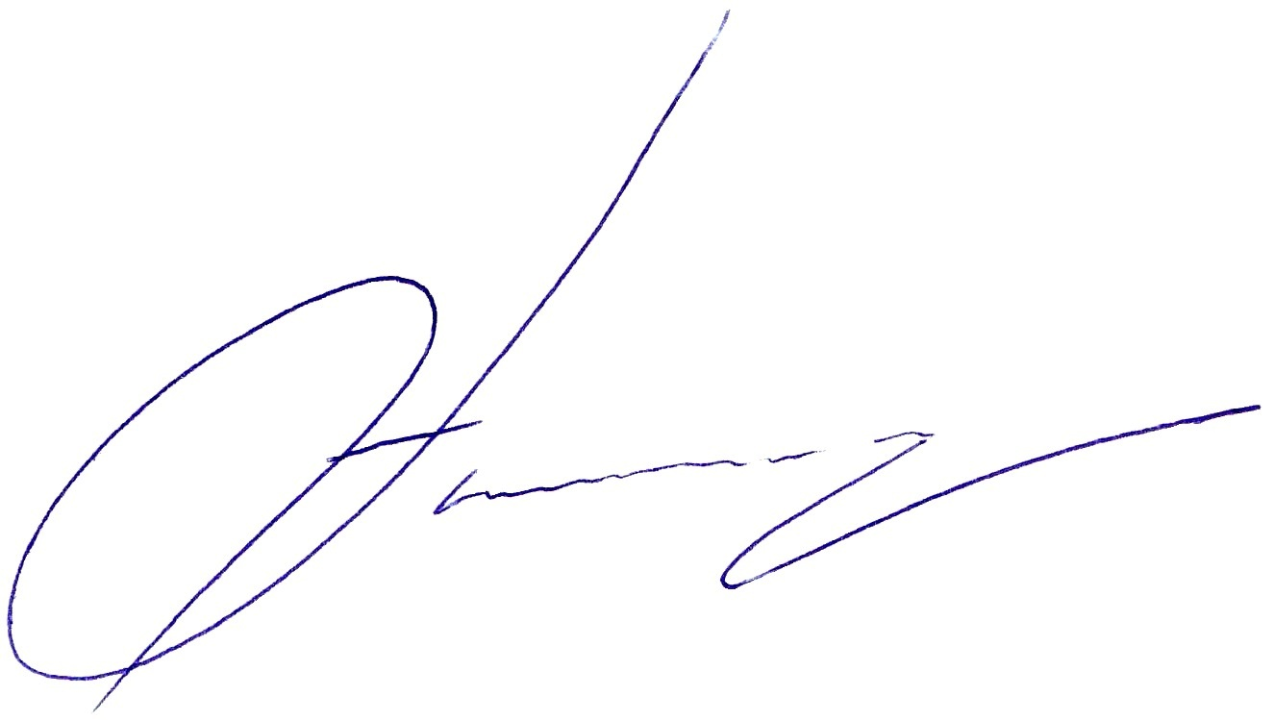 Ткачук Г.Б.

